Робота АІС
Виконали:
Мєдвєдєв Дмитро
Мальков Єгор

ER-модель

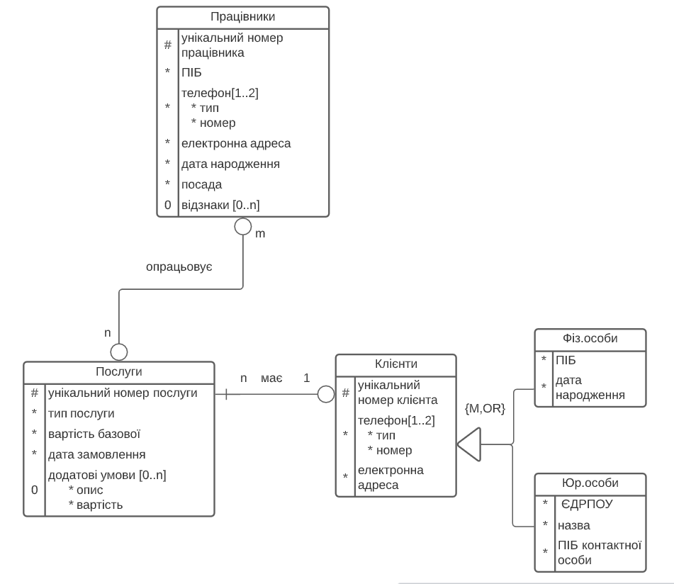

Умовні позначення:
# - первинний ключ
0 - не обов’язковий атрибут
* - обов’язковий атрибут

Пояснення

Надана ER-модель є обрізаною версією моделі компанії, що надає послуги у сфері HR.

“Працівники” - працівники компанії.

- унікальний номер
- ПІБ
- телефон - хоча б 1 телефон, максимум 2
- електронна адреса
- дата народження
- посада
- відзнаки - заслуги працівника
- має не обов’язковий зв’язок з послугами, один працівник може опрацьовувати багато послуг

“Послуги” - послуги компанії

- номер послуги
- тип послуги
- вартість базової послуги
- дата замовлення
- додаткові умови - не обов’язковий параметр, що містить список додаткових умов(послуг) до наданої послуги (наприклад, провести лекцію, тощо)
- має не обов’язковий зв’язок з працівниками, одна послуга може бути опрацьована багатьма працівниками.
- має обов’язковий зв’язок з клієнтами, кожна послуга належить клієнту.

“Клієнти” - клієнти компанії

- унікальний номер клієнта
- телефон - хоча б 1 телефон, максимум 2
- електронна адреса
- є або фіз.особою, або юр.особою

“Фіз.особи” - один з видів клієнтів

- ПІБ
- дата народження

“Юр.особи” - один з видів клієнтів

- ЄДРПОУ - не може бути потенційним ключем, оскільки може бути два клієнти з однаковим кодом (різні відділи компанії, тощо)
- ПІБ контактної особи

Модель не містить потенціальних ключів, оскільки всі значення крім вже визначених первинних ключів. Зовнішні ключі позначенні зв'язками між таблицями.

Умови:
a. Кількість сутностей - 5.
b. Наявність зв’язку:
- i.N до M; - наявний
- ii. 1 до N. - наявний
c. Наявність атрибутів:
- i.Складеного(реалізувати структурою) - хоча б один має бути складеним - піб, адреса, контактні дані тощо; - Наявні ПІБ
- іі.Багатозначного до 4 (відомо максимальне чи наперед визначено кількість: 2, 3 чи 4) – хочаб один реалізувати структурою; - Наявний, телефони в різних таблицях
- iiі. Багатозначного до Nдовільне (наперед невідоме) – реалізуватидекомпозицією(додатковою "таблицею") - хоча б один реалізувати "таблицею"; - Наявний, додаткові умови в таблиці "Послуги"
- iv. Багатозначного до N довільне (наперед невідоме)- хоча б один реалізуватисписком. - Наявний, відзнаки в таблиці "Працівники"

Ключі:
- а.Первинні, якщо без таких, то «наближені» (приклад: ПІБ, що може повторюватись) до ПК; - всі первинні ключі позначені #
- b.Потенційні; - потенційних ключів немає, всі дані, крім наведених ключів, можуть повторюватись.
- c.Зовнішні. - зовнішні ключі позначені зв'язками між таблицями

